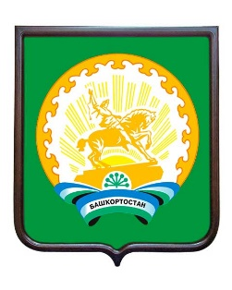



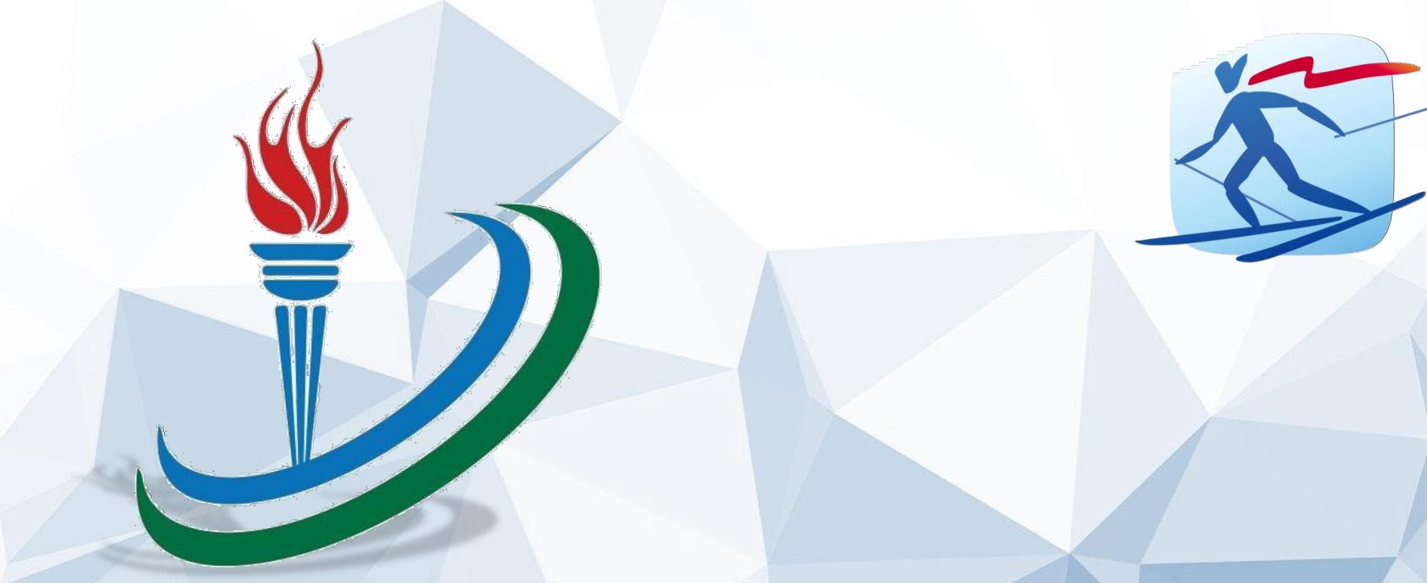

Информация для команд
IX Всероссийская зимняя Универсиада 2026 года
по лыжным гонкам (финал)

09 – 16 марта 2026 года
г. Уфа Республика Башкортостан

ОРГАНИЗАТОРЫ СОРЕВНОВАНИЙ

Министерство спорта Российской Федерации
Российский студенческий спортивный союз
Федерация лыжных гонок России
Федеральное государственное бюджетное учреждение «Федеральный центр подготовки спортивного резерва» (ФГБУ ФЦПСР)
Министерство спорта Республики Башкортостан
Федерация биатлона и лыжных гонок" Республики Башкортостан
Сайт федерации: info@fbl-rb.ru

Главный судья –
Матвеев Андрей Владимирович, ССВК
с.т. 8- 995 947 52 17, е-mail: anmatveev1970@gmail.com

Главный секретарь –
Миллер Елена Альбертовна, ССВК
с.т. 8- 921 029 38 80, е-mail: miller_59@bk.ru

ВРЕМЯ И МЕСТО ПРОВЕДЕНИЯ
Соревнования проводятся с 09 марта по 16 марта 2026 года в городе Уфа, Республика Башкортостан: ГБУ ДО СШОР по биатлону, ул. Комарова, д. 1.

Работа комиссии по допуску участников соревнований состоится по адресу:
г. Уфа, ул. Комарова, д. 1. (4 этаж, каб. 403).

ПРОГРАММА СОРЕВНОВАНИЙ

дата | вид программы | место проведения
09.03.2026 | День приезда  Комиссия по допуску участников Официальная тренировка | ГБУ ДО СШОР по биатлону ул. Комарова, д. 1.
10.03.2026 | Классический стиль 5 км, юниорки  Классический стиль 10 км, юниоры | ГБУ ДО СШОР по биатлону ул. Комарова, д. 1.
11.03.2026 | Свободный стиль 5 км, юниорки  Свободный стиль 10 км, юниоры | ГБУ ДО СШОР по биатлону ул. Комарова, д. 1.
12.03.2026 | Официальная тренировка | ГБУ ДО СШОР по биатлону ул. Комарова, д. 1.
13.03.2026 | Эстафета (3 чел. х 5 км), юниорки  Эстафета (4 км х 7,5 км), юниоры | ГБУ ДО СШОР по биатлону ул. Комарова, д. 1.
14.03.2026 | Классический стиль – спринт,  юниоры/юниорки | ГБУ ДО СШОР по биатлону ул. Комарова, д. 1.
15.03.2026 | Свободный стиль – командный спринт, юниорки/ юниоры | ГБУ ДО СШОР по биатлону ул. Комарова, д. 1.
16.03.2026 | День отъезда

УЧАСТНИКИ СОРЕВНОВАНИЙ
Требования к участникам соревнований и условия их допуска определяются ПОЛОЖЕНИЕМ о соревнованиях Всероссийских универсиад по летним и зимним видам спорта 2025 года, утвержденным Министерством спорта Российской Федерации, Общероссийской общественной организацией «Российский студенческий спортивный союз» (далее - РССС) и Регламентом проведения соревнований, информационным письмом - вызовом ФГБУ ФЦПСР о командировании сборных команд образовательных организаций согласно утвержденному списку.

Возрастные категории:
Юниоры – 17 – 25 лет;
Юниорки – 17 - 25 лет.

ХАРАКТЕРИСТИКА МЕСТНОСТИ И КАРТЫ
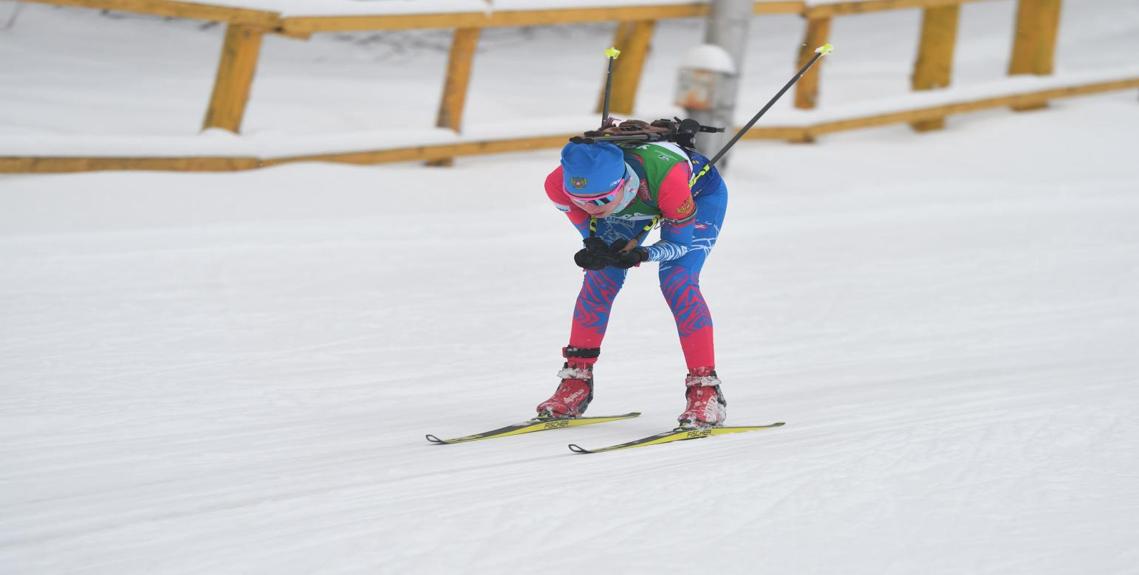

Старт-комплекс с лыжным стадионом, системой освещения и снегообразования. Протяженность лыжных трасс более 10 км, ширина от 7,5 до 9 м. Трибуна на 3 000 мест, видео-аппаратная для трансляций соревнований, помещение для жюри и помещения допинг-контроля. Вакс-кабины (36) для подготовки лыж. Штатные лыжные трассы могут быть подготовлены как натуральным так и искусственным снегом с использованием снегоуплотнительной техники.
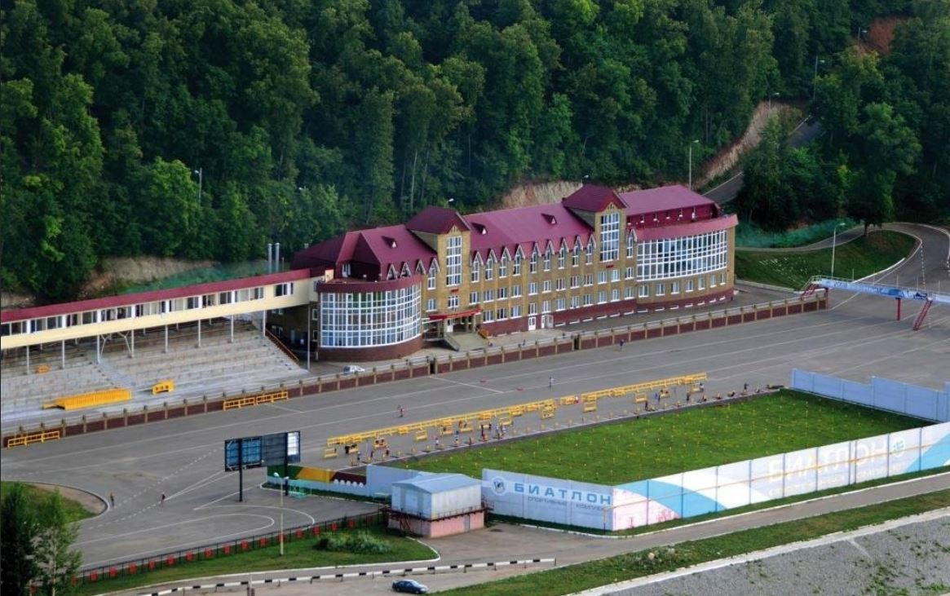

ЛЫЖНЫЕ ТРАССЫ
Классический стиль 5 км, раздельный старт - юниорки 2 Х 2,5 (правая) + 2,5 км (левая) Классический стиль 10 км, раздельный старт – юниоры 4 Х 2,5 км (правая) + 2,5 км (левая) Свободный стиль 5 км, раздельный старт – юниорки 2,5 км (правая) + 2,5 км (левая) Свободный стиль 10 км, раздельный старт - юниоры 2 Х 2,5 км (правая) + 2,5 км (левая) Классический стиль - спринт, юниорки 1,6 км
Классический стиль - спринт, юниоры 1,6 км
Эстафета. Юниорки (3 чел. х 5 км) КЛ 2 Х 2,5 км
СВ 2 Х 2,5 км
Эстафета. Юниоры (4 чел. х 7,5 км) КЛ 2 Х 3,75 км
СВ 2 Х 3,75 км Командный спринт - свободный стиль, юниорки 1,6 км
Командный спринт - свободный стиль, юниоры 1,6 км

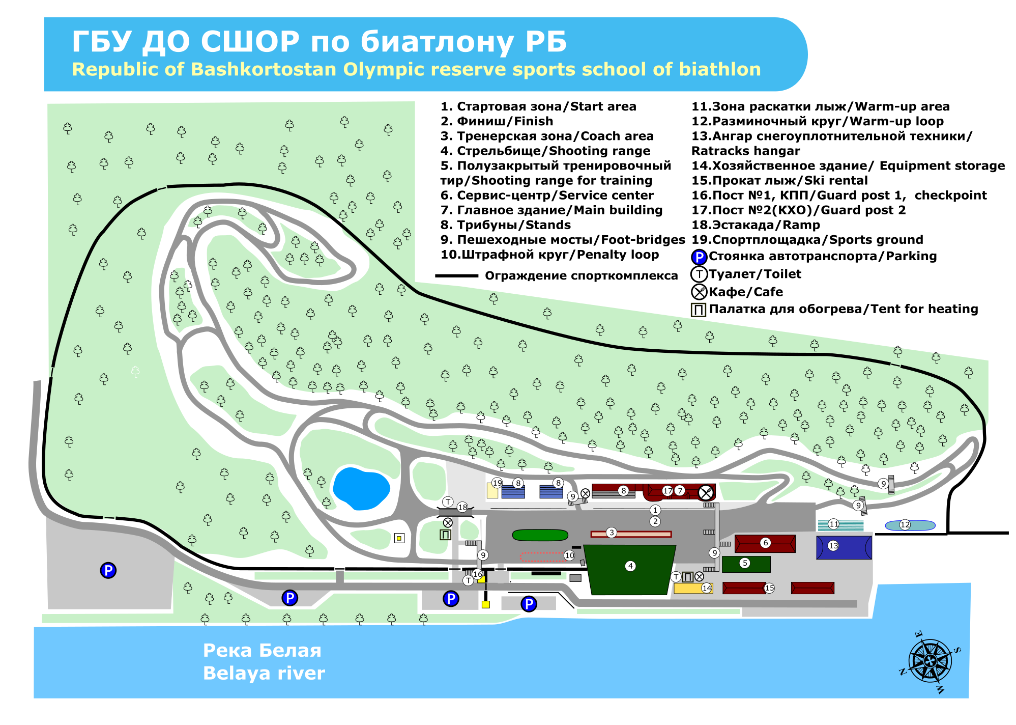

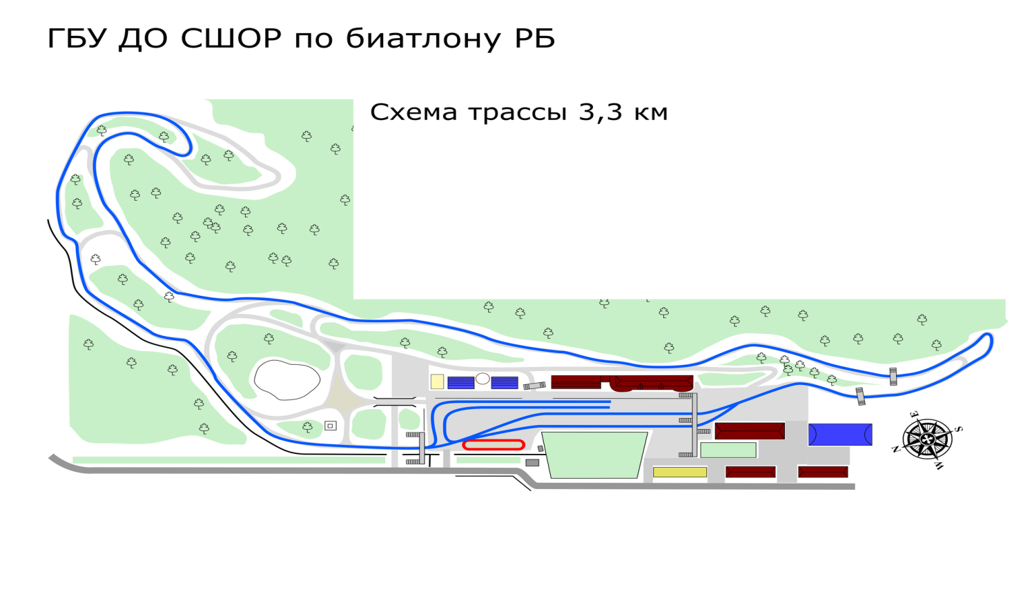

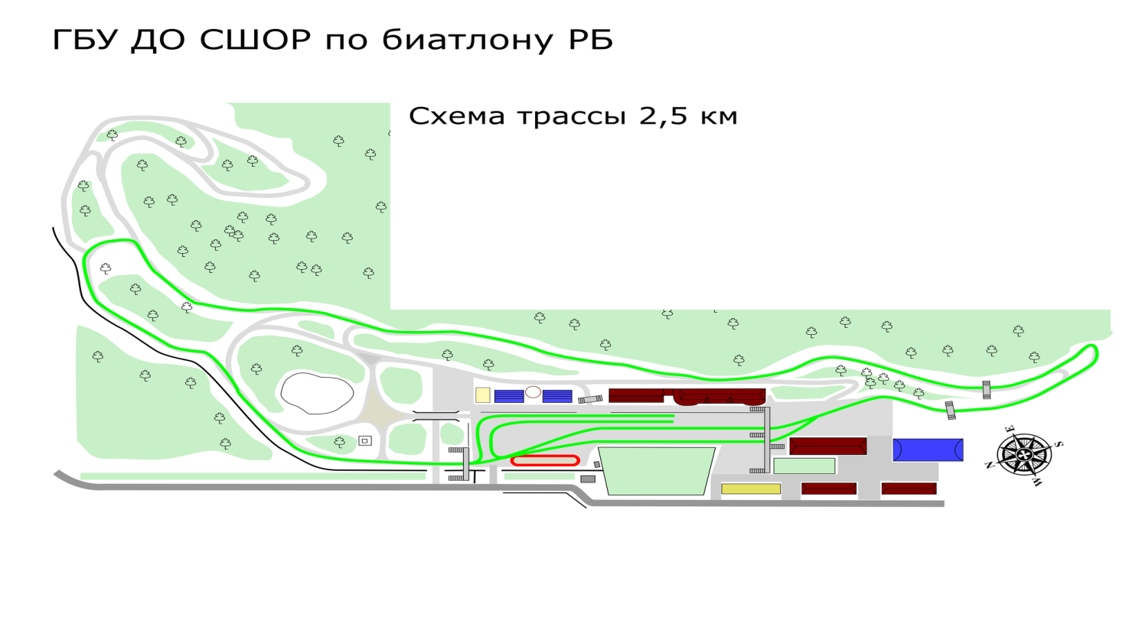
РАЗМЕЩЕНИЕ УЧАСТНИКОВ

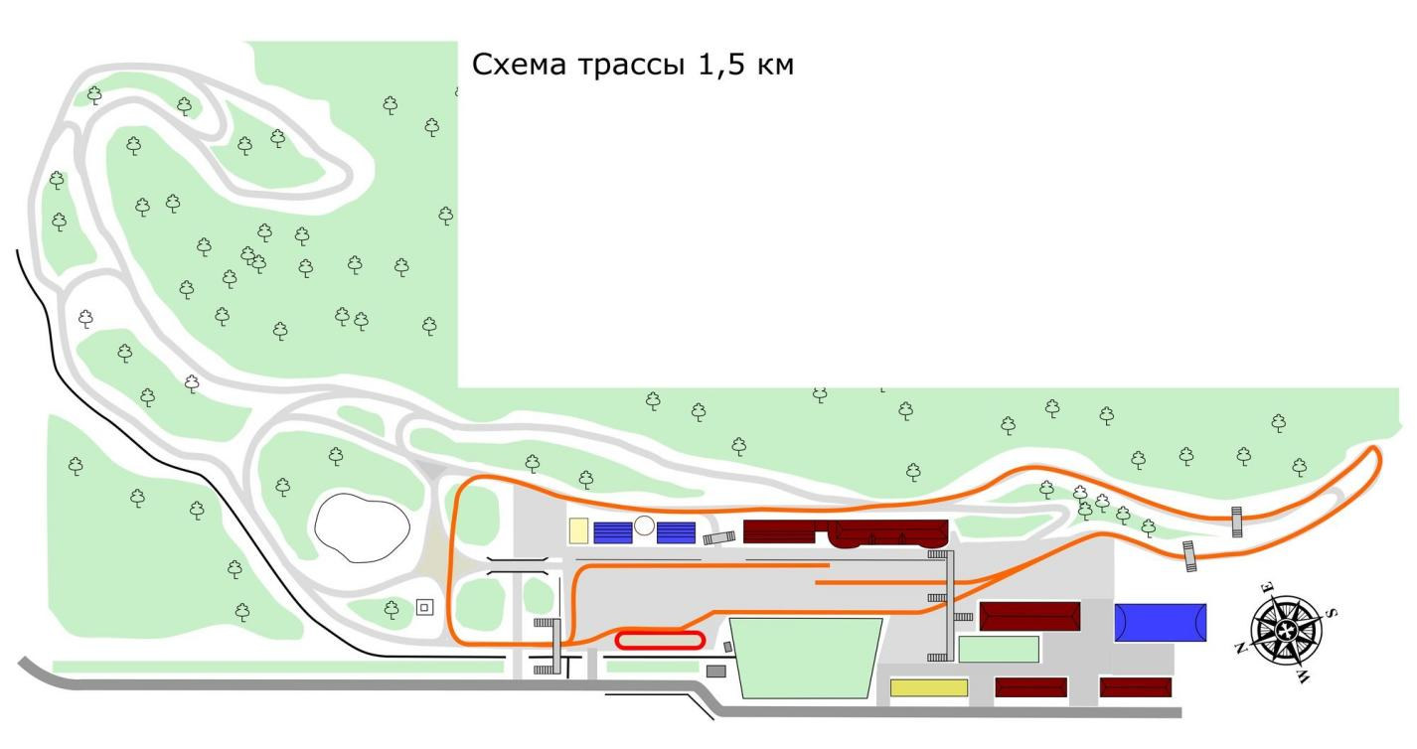

РАЗМЕЩЕНИЕ УЧАСТНИКОВ
Все участники соревнований будут размещаться в санатории «Зелёная Роща» по адресу: Республика Башкортостан, г. Уфа, ул. Менделеева, 136/5.
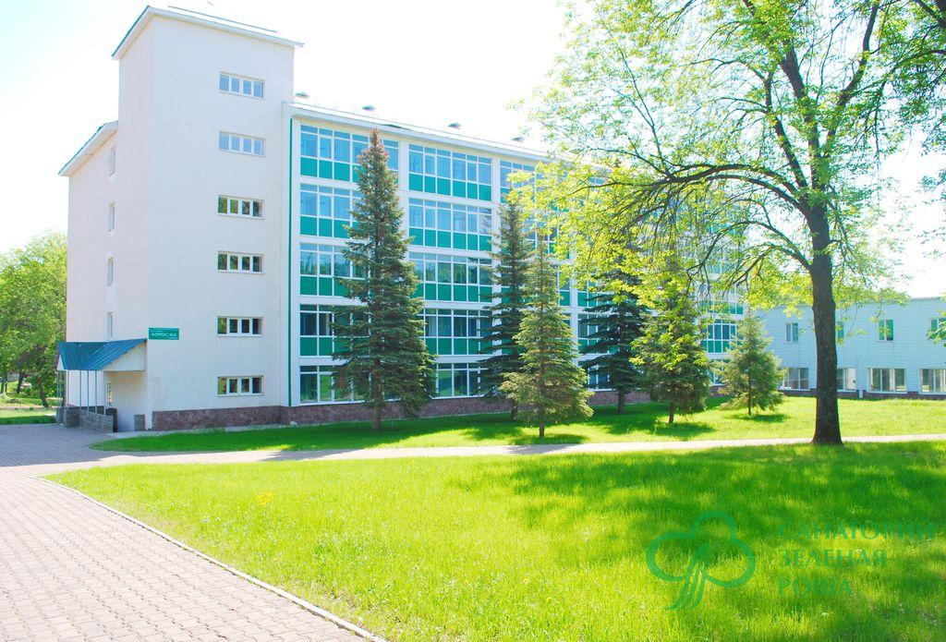

Ответственный за прием, размещение, питание и транспорт для спортсменов и команд –
Ахметова Зульфия Фанусовна тел. 8-927-314-19-68, spartakiada-SNG@yandex.ru

Место размещения специалистов по подготовке инвентаря и иногородних судей:
ГБУ ДО СШОР по биатлону ул. Комарова, д. 1
Ответственный за размещение: Никитин Виктор Анатольевич 8 (987) 494-74-09

Оплата проживания участников соревнований Универсиады за счет средств федерального бюджета осуществляется только в отношении лиц, допущенных к соревнованиям Универсиады по результатам прохождения комиссии по допуску.
Тренеры, представители и участники, не прошедшие комиссию по допуску, размещаются самостоятельно.

ЗАЯВКИ НА УЧАСТИЕ

Официально оформленные заявки должны быть предоставлены на комиссии по допуску.
К заявке прилагаются следующие документы:
- официальная заявка строго по установленной форме, подписанная руководителем органа исполнительной власти субъекта Российской Федерации в области физической культуры и спорта, ректором образовательной организации, врачом медицинского учреждения, печать медицинского учреждения;
- документы на каждого участника:
- документ, удостоверяющий личность;
- зачетная квалификационная книжка, оформленная в установленном порядке для студентов или копия диплома, заверенная об окончании данной образовательной организации в установленном порядке для выпускника;
- удостоверение аспиранта очной формы обучения;
- договор (страхового полиса) о страховании жизни и здоровья от несчастных случаев;
- полис обязательного медицинского страхования;
- согласие на обработку персональных данных по форме на каждого участника включая тренера, представителя и иных специалистов.

Представителям команд необходимо предоставить информацию по приезду- отъезду участников согласно приложению № 5, с обязательным указанием контактной информации (ф.и.о. и телефон) руководителя команды.

